
Instalación y administración de un hipervisor de tipo 1
FH-ASIR1-19

27 de mayo de 2025
IÑIGO RASCÓN FERNÁNDEZ
DON RAFAEL TOMASI

ÍNDICE
Configuración de Red 4
Configuración de DNS y Acceso Web 4
Almacenes de Datos 6
Datastore para Máquinas Virtuales 8

La instalación de VMware ESXi carga el microkernel directamente sobre el hardware (bare metal), estableciendo el sistema de archivos base (VMFS) y definiendo las credenciales de acceso. Esta arquitectura garantiza el aislamiento de recursos, una gestión eficiente de las máquinas virtuales y una capa de seguridad robusta para la administración centralizada del servidor.
Instalar ESXi en el disco de 10 GB y destinar el de 142 GB a las máquinas virtuales es una configuración óptima. Esta separación de roles aísla el sistema operativo del hipervisor, mejora el rendimiento general y facilita la gestión del almacenamiento (datastore), evitando que el crecimiento de datos afecte la estabilidad del host.
Y instalamos el sistema

Configuración de Red
Configurar una IP estática en el adaptador de gestión es esencial para garantizar la accesibilidad constante al hipervisor. Al fijar los parámetros (IP, máscara, puerta de enlace y DNS), aseguras que la dirección sea permanente, evitando interrupciones en el acceso administrativo y permitiendo una gestión estable dentro de la red local.
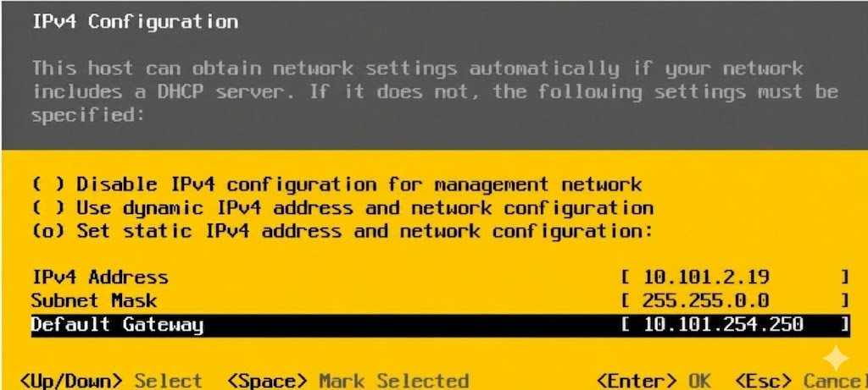

Configuración de DNS y Acceso Web
Configurar el servidor DNS permite la resolución de nombres necesaria para la conectividad externa. Una vez aplicada la red, accede mediante la dirección IP del servidor a vSphere Host Client, la interfaz web que permite gestionar centralizadamente máquinas virtuales, almacenamiento y recursos desde el navegador.
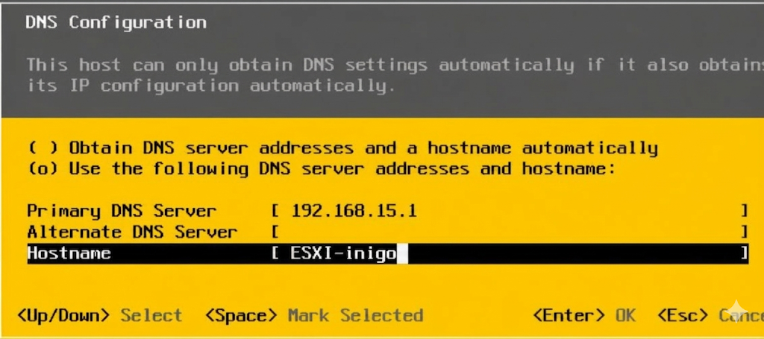
Accede desde el navegador usando la IP del ESXi (https://IP). Acepta la advertencia del certificado, inicia sesión con root y tu contraseña para gestionar el entorno desde el panel de control.
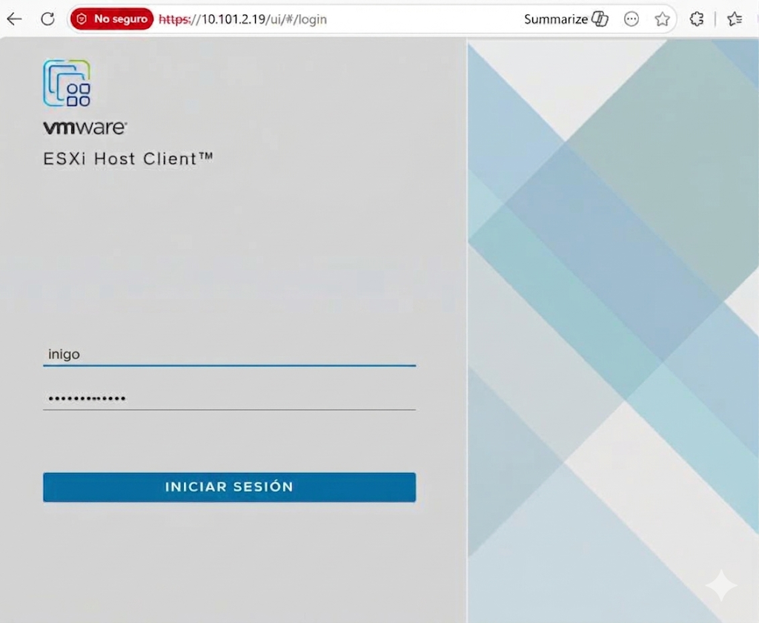

Almacenes de Datos
Crea un datastore exclusivo para archivos ISO. Esta separación organiza los instaladores, evita saturar el almacenamiento de los discos virtuales de las máquinas y simplifica la gestión de recursos al mantener el entorno de despliegue limpio y ordenado.
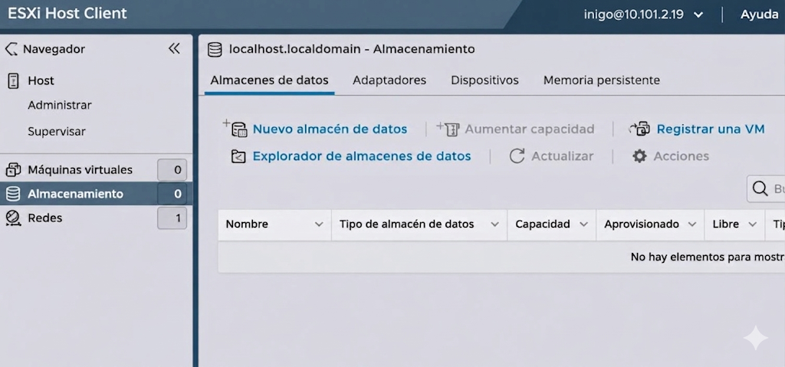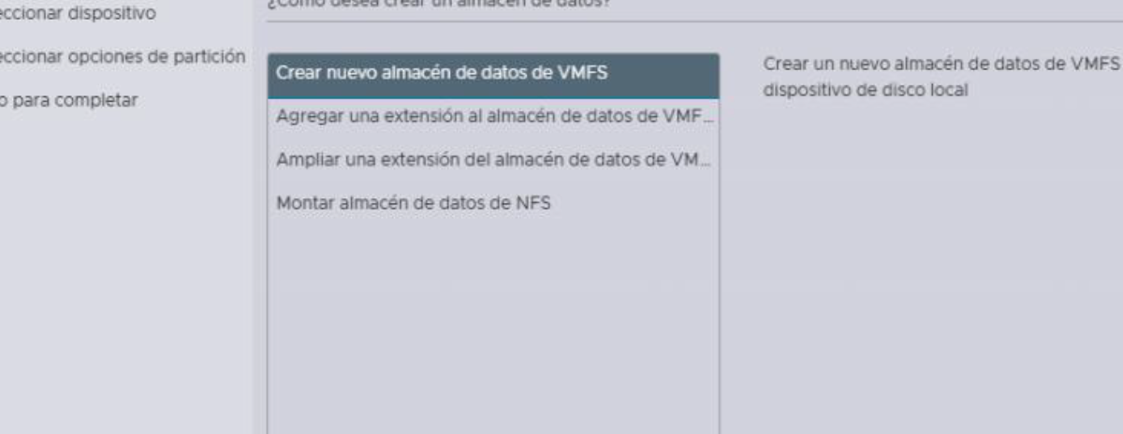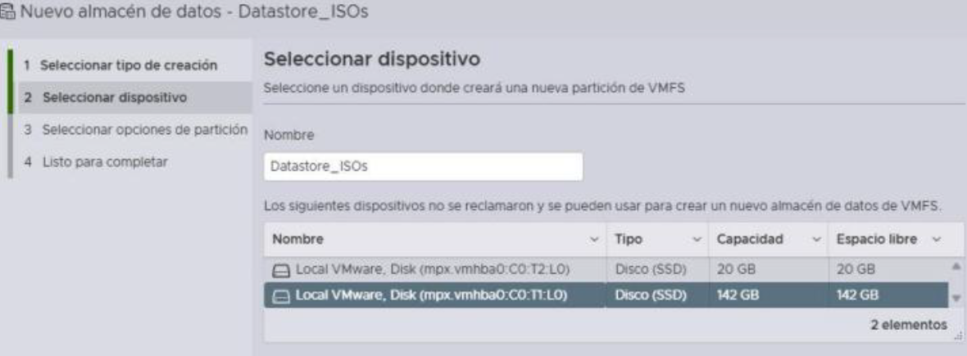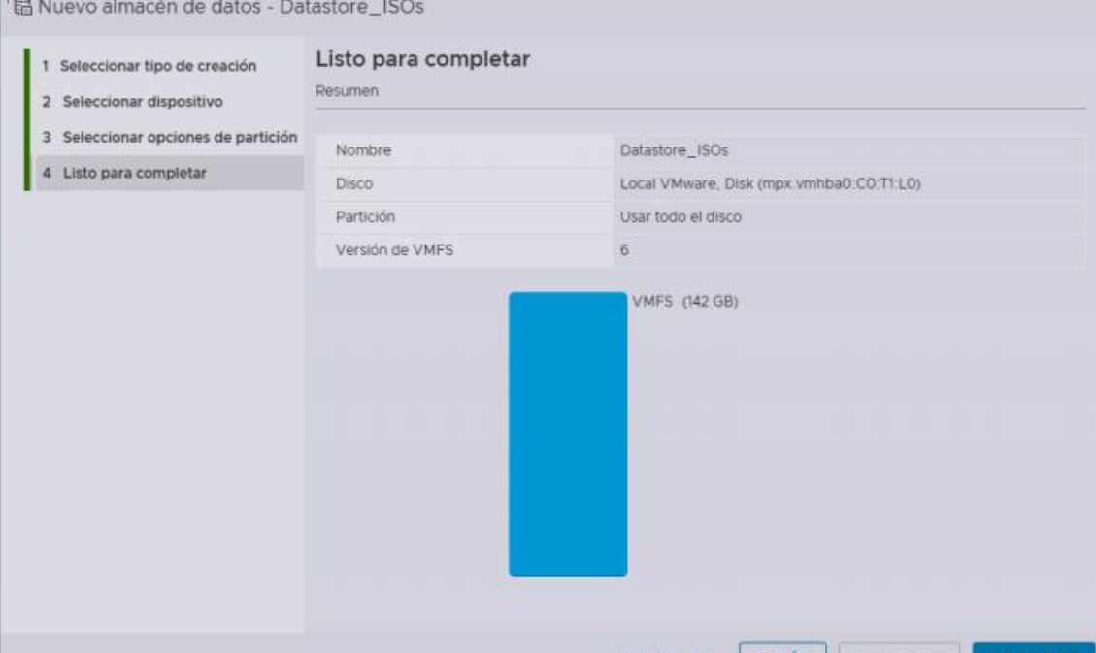
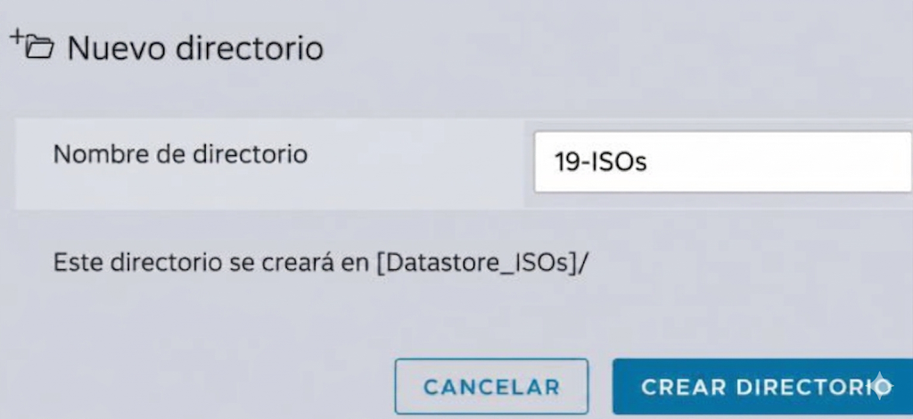

Datastore para Máquinas Virtuales
Destinar un datastore exclusivo para archivos de máquinas virtuales (.vmx, .vmdk) optimiza el rendimiento del I/O de disco y mantiene una organización clara, separando la infraestructura operativa de los archivos de instalación.
